Référence de la fiche | FCO-616 | Date d’émission | 18/11/2016
Etablie par | Cindy Michel | Responsable de la communication | Service Qualité (pour ateliers internes)  Service Pilotage (pour ateliers externes)
Date interne d’approbation | 10/10/2016 | Signature Service Formation | NL
Date interne de validation |  | Signature Service Qualité
Destinataires de la communication pour information | Opérateurs de saisie Opérateurs de Tri courrier  CALL CENTER Services Prestations de Santé
Destinataires de la communication pour information | Service Courrier Service Fraude
Destinataires de la communication pour information | Support niveau 2 Service Garanties Bureau d’études
Destinataires de la communication pour application | Opérateurs de saisie Opérateurs de Tri courrier  CALL CENTER Services Prestations de Santé  Service Courrier Service Fraude

Domaine | ALMERYS CBTP SANTECLAIR Itelis CRA Terciane
Spécialité | Optique Dentaire Audio  Hospi Soins Externes Tiers  Conventionnement Saisie de RIB Validation dossiers
Nature du traitement concerné | Enregistrement de rib + mise en pratique almerys
Objet de la consigne | Réception rib PS non conventionné, mise en pratique almerys + enregistrement rib

Procédure concernée | Procédure gestion enregistrement des conventions v6  Procédure maj agaps+envoi conv v2
Version de la procédure | Version 6 et Version 2
Référence de la fiche précédente | FCO-594
Rappel de la consigne précédente | Lorsque vous recevez un rib et que le PS n’est pas conventionné, lui envoyer la convention (sans enregistrement de rib)
Date de fin de la consigne précédente | 5/10/2016
Nouvelle consigne | Lorsque vous recevez un rib d’un PS qui n’est pas conventionné, il faut le mettre en pratique almerys et enregistrer son rib
Exemple
Durée de validité de la fiche consigne

Destinataire équipe externe | Date de prise de connaissance de la nouvelle consigne par l’équipe externe | Date d’application de la consigne par l’équipe externe
 | 23/11/2016 | 24/11/2016

Date de réception de la fiche validée par l’équipe externe
Date d’enregistrement de la fiche dans le tableau de suivi |  | Par

Mise en pratique almerys

Lorsque vous recevez des rib de PS non conventionnés, vous devez désormais enregistrer le rib dans AGAPS, et mettre le PS en pratique almerys. (*Excepté pour les opticiens et les audioprothésistes p.7)

Pour cela, vous cliquez sur l’onglet « Conventions / Pratiques »

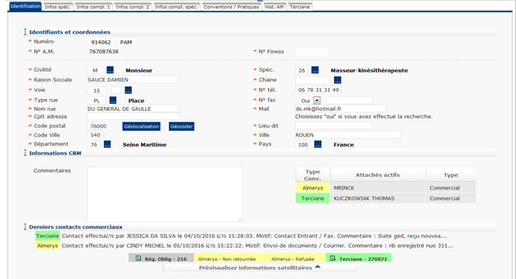

Dans la zone « ajout de pratiques » vous devez séléctionner le type de convention dans la liste déroulante : Convention TP almerys
En dessous vous devez insérer la date de début, qui correspond à la date du jour (vous pouvez tappez la lettre « d »).
Vous sélectionnez ensuite le type de pratique : Pratique gestionnaire
Puis cliquez sur le pavé
Ajouter la pratique

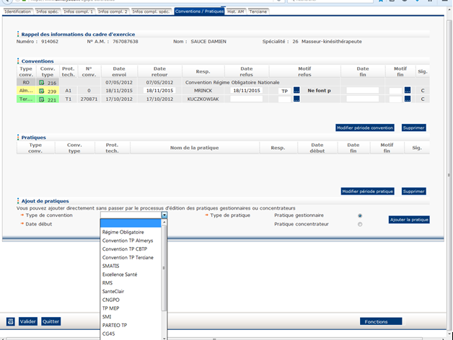

Une fenêtre va s’afficher, vous devez double cliquer sur la ligne puis valider.

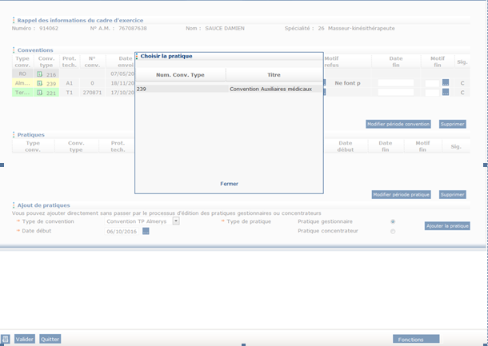
Une fois la pratique enregistrée, vous pouvez saisir le rib (voir procédure gestion enregistrement des conventions v6, B1 Enregistrement du rib p.26).

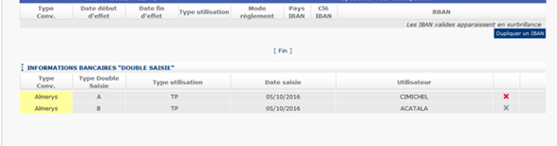

Lorsque celui-ci est enregistré, vous devez aller dans l’onglet fonction→Edition :

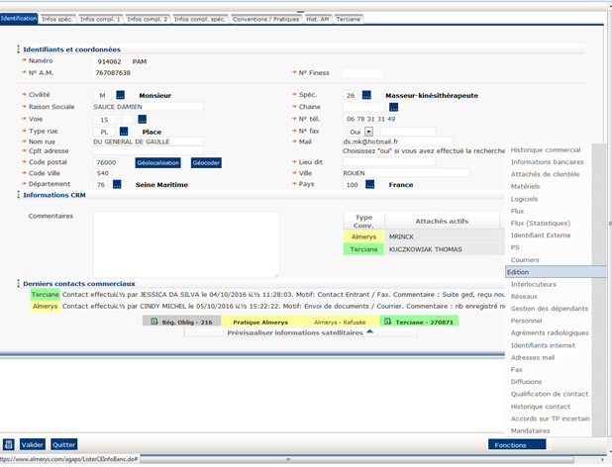

Puis envoyer la convention au ps suivant sa spécialité (voir procédure maj agaps+envoi conv v2, 2-Envoi de la convention p. 28).

N’oubliez pas de laisser un commentaire dans l’onglet configuration : rib enregistré nuo … mise en pratique almerys+envoi conv
Valider
Puis cliquez sur

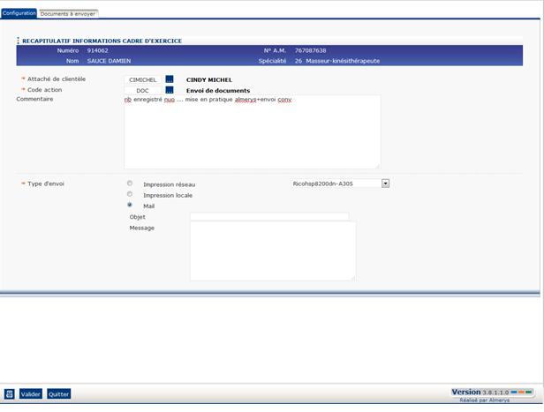

Dans le reporting que vous envoyez chaque jour, vous devez noter en commentaire : mise en pratique almerys, rib enregistré

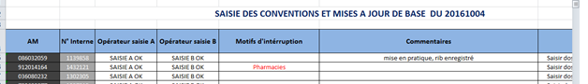

ATTENTION :

Lorsque le rib a été envoyé par mail, bien vérifier l’adresse mail et la mettre à jour si celle-ci est différente dans AGAPS.

*Pour les opticiens et les audioprothésiste, vous ne devez pas mettre le ps en pratique almerys ni enregistrer le rib. Vous devez nous faire un retour via le reporting, avec comme motif d’interruption : Manque consigne → rib opticien ou rib audioptrothésiste (suivant la spécialité).

